Các Rule:
- Chia các tầng controller, service, repository (controller chỉ valid input + nhận request, service chỉ chứa logic, repo chỉ thao tác với db)
- Phần Valid đặt ở DTO hoặc request. Ví dụ như ảnh: trong controller thêm @Valid và BindingResult
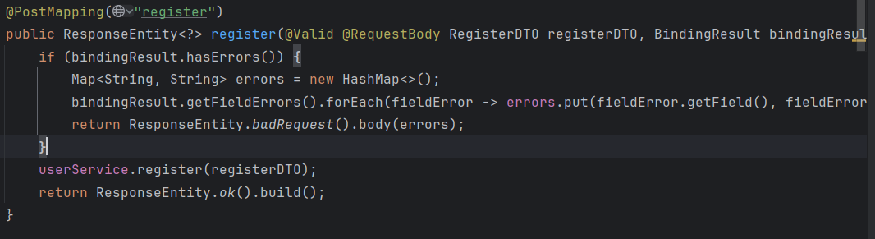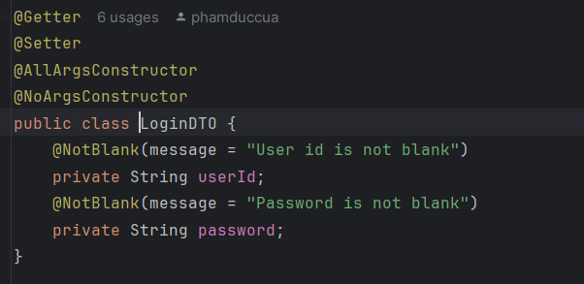
- Các phần chuyển đổi giữa các thực thể phải thực hiện ở convert không đặt trong service. Ví dụ: từ entity -> response
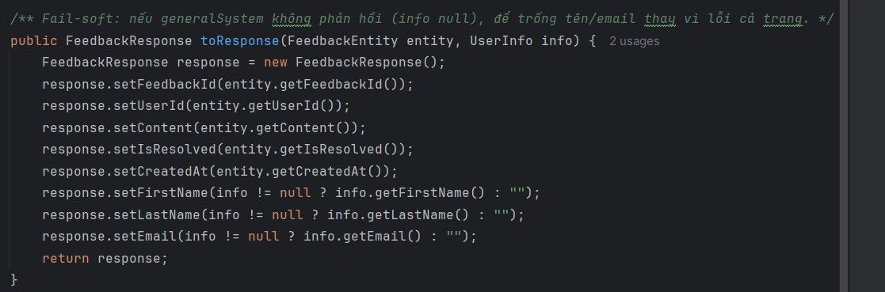
- Phần Response trả về phải dùng chung kiểu API Response như sau:
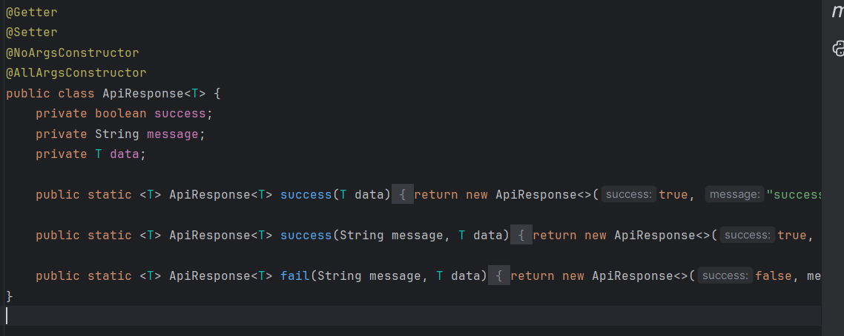
Controller trả về lồng 1 lớp API Response bên ngoài:
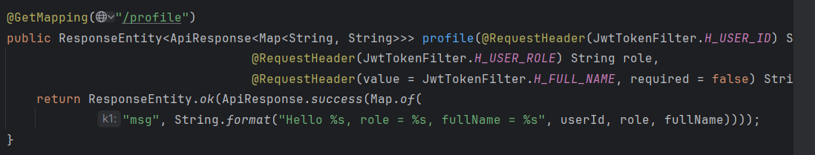

Chú ý: Các API phải có swagger để FE sử dụng sau này.

